Proyectos

Cristian Andres Criollo Tovar
Carolina Gómez Rodríguez
Michel Alejandra Quintero Aragon
Deimer Jesús Gonzalez Jimenez

Servicio Nacional de Aprendizaje (SENA)

Centro de Electricidad, Electrónica y Telecomunicaciones (CEET)

ADSO Ficha 3206403
Paola Tovar
06 de junio del 2025

Proyecto (Lavados González)
Lluvia de ideas:
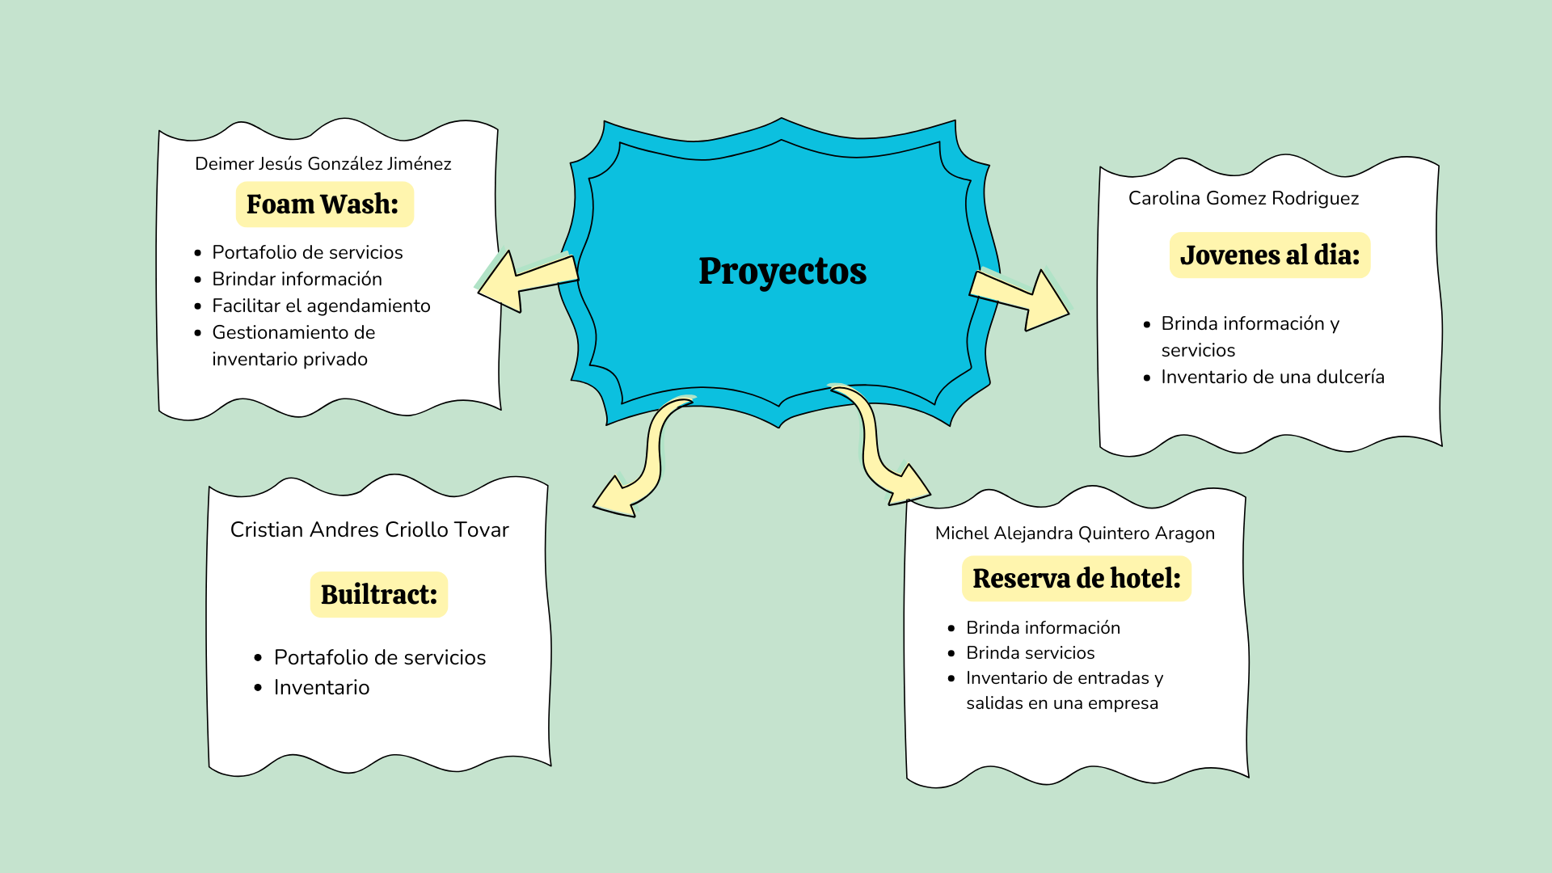

https://www.canva.com/design/DAGplfCaul0/2Am4PJVJ1J0Ep9BLnuDciQ/edit

Fue escogido el portafolio de servicios para el proyecto Lavados González, el cual corresponde al desarrollo de un sistema de información para la empresa Lavados González. Esta empresa presenta una problemática concreta y elaborada, también nos brinda una estructura más completa y extensa para la elaboración más correcta de este proyecto. La problemática es que la empresa no cuenta con un portafolio de servicios que le dé visibilidad y que le ayude a gestionar la correcta prestación de los servicios.

La problemática presentada por la empresa Lavados González, es
que cuenta con poca presencia en el sector digital lo que dificulta el crecimiento de
la empresa limitando el acceso a potenciales clientes, también dificulta la
contratación de personal ya que no se puede dar a conocer de forma adecuada;
Para resolver la problemática se propone un sistema de información donde se incluya un portafolio de servicios.

Pretende suministrar una mayor presencia digital permitiendo a la empresa conectar con mayor facilidad con sus potenciales clientes, El portafolio de servicios del sistema de información Lavados González también pretende mejorar la atención al cliente y facilitar la gestión y coordinación de los clientes y trabajadores de la empresa. Un portafolio de servicios es una página web donde brinda información y ofrece servicios esto tiene como ventaja la facilidad para actualizar información cada vez que se tengan nuevos servicios y mayor relación con los clientes esto indica que tendrán una mayor presencia como empresa.

Los módulos que se implementarán en Lavados González, el sistema de información para Lavados González, son los siguientes:
- Página de inicio: Es una introducción clara y atractiva donde especifica un breve resumen sobre la empresa y su propuesta de valor.
- Sobre nosotros: Es tu oportunidad de conectar a nivel personal con los clientes y conocer la historia de la empresa.
- Galería de proyectos: Donde se exponen los servicios.
- Testimonio y estudios de caso: Es una manera de enseñar los testimonios de los clientes esto para generar confianza con lo clientes potenciales.
- Información de contacto: Asegúrate de que tus datos de contacto sean claros y fáciles de encontrar.
- Agendamiento:

Referencias:

- Laudon, K. C., & Laudon, J. P. (2020). Sistemas de información gerencial (15.ª ed.). Pearson Educación.
- Axelos. (2019). ITIL Foundation: ITIL 4 Edition. TSO (The Stationery Office).
- Turban, E., Volonino, L., & Wood, G. (2018). Information Technology for Management: On-Demand Strategies for Performance, Growth and Sustainability (11th ed.). Wiley.
- Pressman, R. S., & Maxim, B. R. (2014). Ingeniería del software: Un enfoque práctico (8.ª ed.). McGraw-Hill.
- Sanchez. (2025). DolarApp. ¿Cómo hacer un portafolio de servicios?

